
VILNIAUS KOLEGIJA
ELEKTRONIKOS IR INFORMATIKOS FAKULTETAS
PROGRAMINĖS ĮRANGOS KATEDRA
Naudotojo dokumentacija AIS
Antroji programavimo praktika
PROGRAMŲ SISTEMOS 6531BX028 PI24
STUDENTAS |  | IGOR IVANOV
DĖSTYTOJAS |  | VAIDAS LIUBINAS
Vilnius
2025
TURINYS
Paveikslelių sąrašas 3
1. Sistemos aprašymas 4
1.1. Sistemos naudotojai 4
2. Prisijungimo instrukcija 5
2.1. Prisijungimas prie sistemos 5
3. Administratoriaus funkcijos 8
3.1. Studentų valdymas 8
3.1.1. Studentų peržiūra 8
3.1.2. Naujo studento pridėjimas 8
3.1.3. Studentų pašalinimas 9
3.2. Grupių valdymas 10
3.2.1. Grupių peržiūra ir naujos grupės pridėjimas 10
3.2.2. Grupės pašalinimas 10
3.3. Dėstytojų valdymas 10
3.3.1. Dėstytojų peržiūra ir naujo dėstytojo pridėjimas 10
3.3.2. Dėstytojo pašalinimas 11
3.4. Dalykų valdymas 11
3.4.1. Dalykų peržiūra ir naujo dalyko pridėjimas 11
3.4.2. Dalyko pašalinimas 11
4. Dėstytojo funkcijos 12
4.1. Studentų ir pažymių peržiūra 12
4.2. Pažymių įvedimas 13
5. Studento funkcijos 13
5.1. Pažymių peržiūra 13
6. IŠĖJIMAS iš akademinės is 14

Paveikslelių sąrašas
pav. 1 AIS prisijungimo langas 5
pav. 2 Prisijungimo klaida, per trumpas vardas 5
pav. 3 Prisijungimo klaida, tarpai 6
pav. 4 Prisijungimo klaida, netinkami simboliai 6
pav. 5 Prisijungimo klaida, trumpas slaptažodis 6
pav. 6 Prisijungimo klaida, neteisingas loginas arba slaptažodis 7
pav. 7 Administratoriaus langas 8
pav. 8 Administratorius, lentelė Studentai 8
pav. 9 Administratorius, pranešimas, studentas pridėtas 9
pav. 10 Administratorius, naujas studentas sąraše 9
pav. 11 Administratorius, pranešimas, studento pašalinimo patvirtinimas 10
pav. 12 Administratorius, pranešimas, grupės pašalinimo patvirtinimas 10
pav. 13 Administratorius, pranešimas, dėstytojo pašalinimo patvirtinimas 11
pav. 14 Administratorius, pranešimas, dalyko pašalinimo patvirtinimas 12
pav. 15 Dėstytojo langas 12
pav. 16 Dėstytojas, užkrautas studentų sąrašas 13
pav. 17 Dėstytojas, pranešimas, pažymių išsaugojimas į DB 13
pav. 18 Studento langas 14

Sistemos aprašymas
Kuriama akademinė informacinė sistema „AkademinėIS“, skirta studijų proceso valdymui. Sistema leidžia administruoti studentus, dėstytojus, grupes, dalykus bei studentų pažymius.

1.1. Sistemos naudotojai
Sistema skirta trims naudotojų tipams:
Administratorius:
- Kuria ir šalina studentus;
- Kuria ir šalina dėstytojus;
- Kuria ir šalina grupes;
- Kuria ir šalina dalykus;
- Peržiūri visus sistemos duomenis.
Dėstytojas:
- Pasirenka grupę ir dalyką;
- Peržiūri studentų sąrašą;
- Įveda studentų pažymius;
- Išsaugo pažymius duomenų bazėje.
Studentas:
- Peržiūri savo pažymius;
- Mato pažymius pagal dalykus.

Prisijungimo instrukcija

2.1. Prisijungimas prie sistemos
    - Paleidus programą, atsidaro prisijungimo langas;
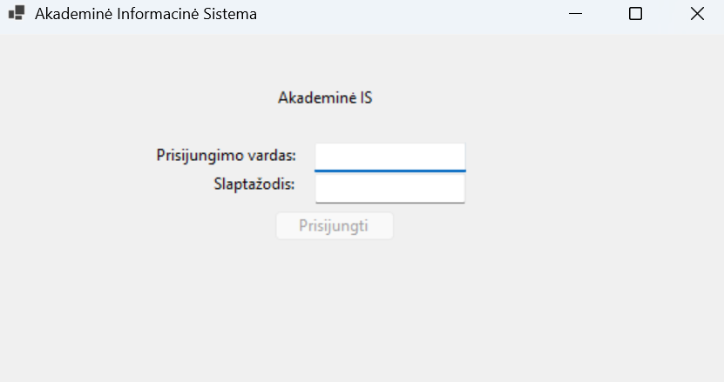
pav. 1 AIS prisijungimo langas
2. Įveskite: prisijungimo vardą ir slaptažodį;
3. Spauskite mygtuką „Prisijungti“.
Jeigu prisijungimo duomenys teisingi:
1. Sistema atpažįsta naudotojo rolę;
2. Atidaromas atitinkamas langas (administratoriaus, dėstytojo arba studento).
Jeigu prisijungimo duomenys neteisingi:
1. Parodomas klaidos pranešimas:
- Per trumpas prisijungimo vardas ( prisijungimo vardas turi būti bent 3 simbolių ):
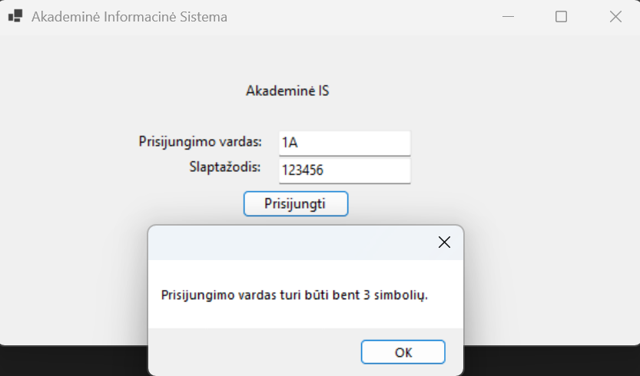
pav. 2 Prisijungimo klaida, per trumpas vardas
- Prisijungimo varde yra tarpai ( Prisijungimo varde negali būti tarpų ):
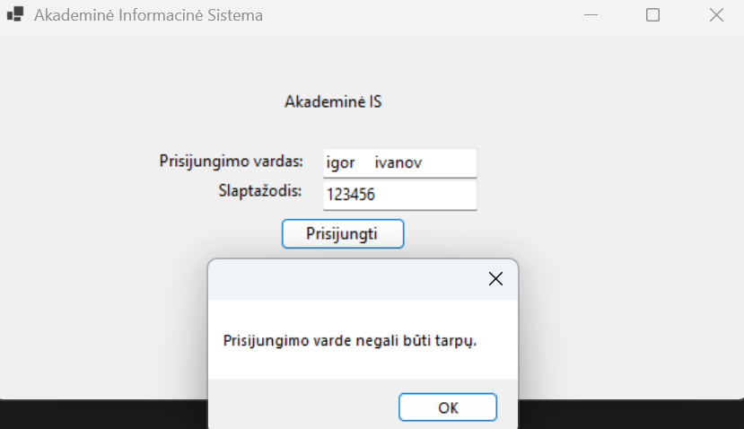
pav. 3 Prisijungimo klaida, tarpai
- Netinkami simboliai prisijungimo varde ( prisijungimo varde leidžiamos tik raidės, skaičiai ir simboliai . _ - ):
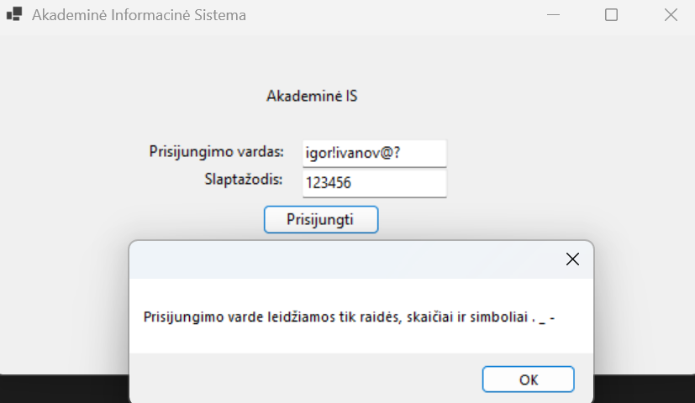
pav. 4 Prisijungimo klaida, netinkami simboliai
- Per trumpas slaptažodis ( slaptažodis turi būti bent 4 simbolių ):
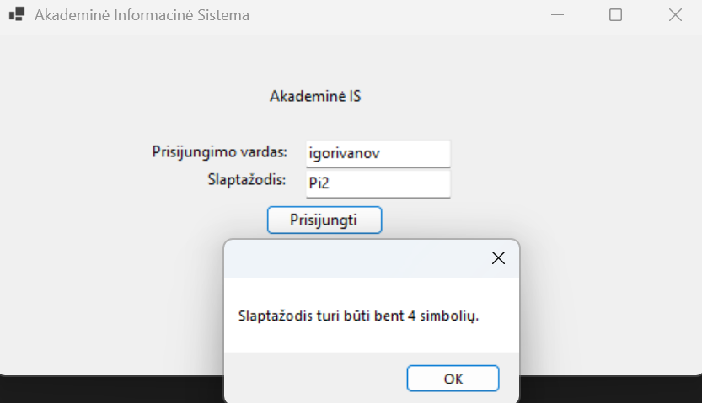
pav. 5 Prisijungimo klaida, trumpas slaptažodis
- Neteisingas loginas arba slaptažodis:
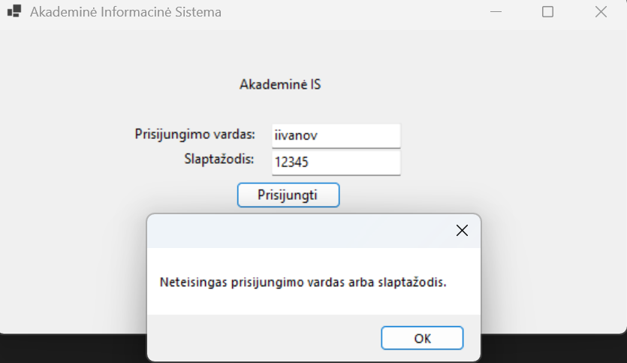
pav. 6 Prisijungimo klaida, neteisingas loginas arba slaptažodis
2. Galima bandyti prisijungti dar kartą.

3. Administratoriaus funkcijos
Po prisijungimo administratorius patenka į Administratoriaus langą, kuriame yra keli skyriai:
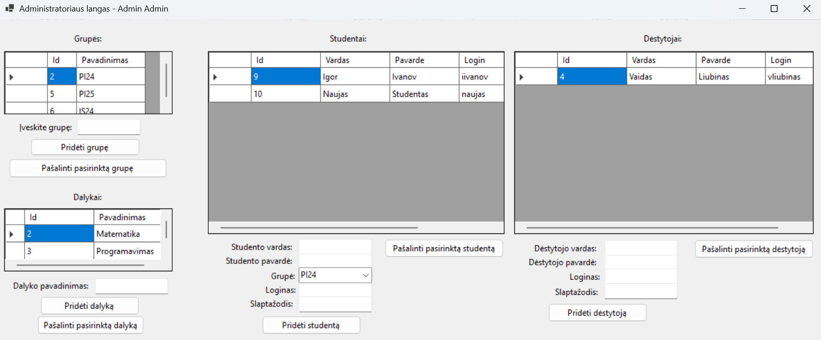
pav. 7 Administratoriaus langas

3.1. Studentų valdymas

3.1.1. Studentų peržiūra
Lentelėje rodomi visi sistemoje esantys studentai. Rodomi duomenys: vardas, pavardė, loginas, grupė:
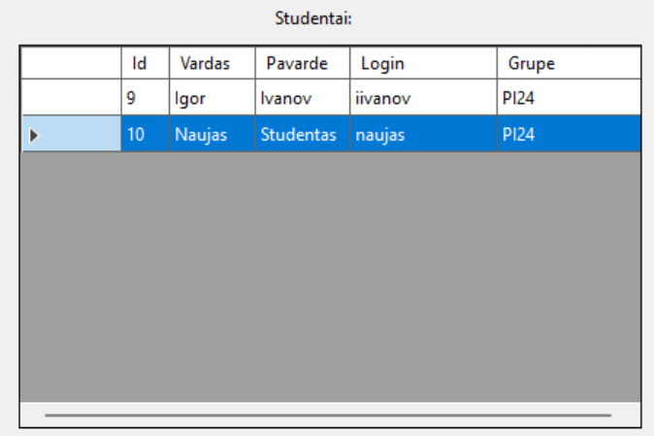
pav. 8 Administratorius, lentelė Studentai

3.1.2. Naujo studento pridėjimas
1. Įveskite: vardą, pavardę, prisijungimo vardą ( loginas ), slaptažodį;
2. Pasirinkite studento grupę iš sąrašo;
3. Paspauskite mygtuką „Pridėti studentą“;
4. Jeigu studento duomenys bus teisingai įvesti ( ar visi laukai užpildyti, ar vardas ir pavardė sudaryti tik iš raidžių, ar prisijungimo vardas teisingo formato, ar toks prisijungimo vardas dar neegzistuoja ), pasirodys pranėšimas apie sėkmingą pridėjimą bei studentas bus pridėtas ir pasirodys lentelėje „Studentai“.
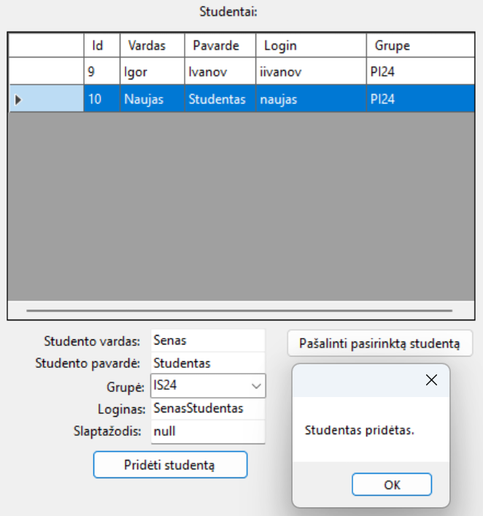
pav. 9 Administratorius, pranešimas, studentas pridėtas
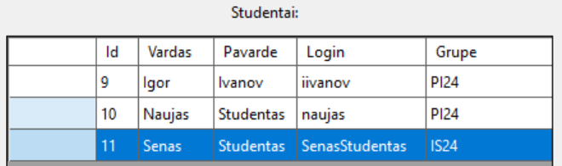
pav. 10 Administratorius, naujas studentas sąraše
5. Jeigu studento duomenys nebus įvesti arba bus įvesti neteisingai, pasirodys pranėšimas su atitinkama klaida, anksčiau minėta skyriuje „Prisijungimas prie sistemos“.

3.1.3. Studentų pašalinimas
1. Lentelėje pasirinkite studentą;
2. Paspauskite „Pašalinti pasirinktą studentą“;
3. Patvirtinkite veiksmą;
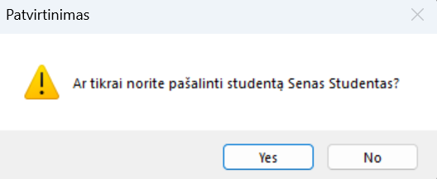
pav. 11 Administratorius, pranešimas, studento pašalinimo patvirtinimas
4. Studentas bus pašalintas.

3.2. Grupių valdymas

3.2.1. Grupių peržiūra ir naujos grupės pridėjimas
Lentelėje matomos visos esamos studentų grupės
- Įveskite grupės pavadinimą;
- Paspauskite „Pridėti grupę“;
- Grupė bus pridėta į sąrašą.

3.2.2. Grupės pašalinimas
1. Pasirinkite grupę iš sąrašo;
2. Paspauskite „Pašalinti pasirinktą grupę“;
3. Patvirtinkite pašalinimo veiksmą;
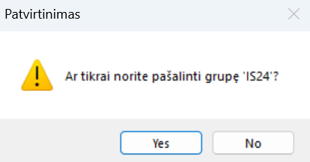
pav. 12 Administratorius, pranešimas, grupės pašalinimo patvirtinimas
4. Grupė bus pašalinta iš sąrašo.

3.3. Dėstytojų valdymas

3.3.1. Dėstytojų peržiūra ir naujo dėstytojo pridėjimas
Lentelėje matomi visi esami dėstytojai
- Įveskite dėstytojo(-s) vardą, pavardę, prisijungimo vardą ir slaptažodį;
- Paspauskite „Pridėti dėstytoją“;
- Dėstytojas bus pridėtas į sąrašą.

3.3.2. Dėstytojo pašalinimas
1. Pasirinkite dėstytoją iš sąrašo;
2. Paspauskite „Pašalinti pasirinktą dėstytoją“;
3. Patvirtinkite pašalinimo veiksmą;
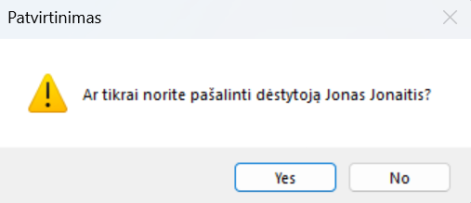
pav. 13 Administratorius, pranešimas, dėstytojo pašalinimo patvirtinimas
4. Dėstytojas bus pašalintas iš sąrašo.

3.4. Dalykų valdymas

3.4.1. Dalykų peržiūra ir naujo dalyko pridėjimas
Lentelėje matomi visi studijų dalykai
1. Įveskite dalyko pavadinimą;
2. Paspauskite „Pridėti dalyką“;
3. Dalykas bus pridėtas į sąrašą.

3.4.2. Dalyko pašalinimas
1. Pasirinkite dalyką iš sąrašo;
2. Paspauskite „Pašalinti pasirinktą dalyką“;
3. Patvirtinkite pašalinimo veiksmą;
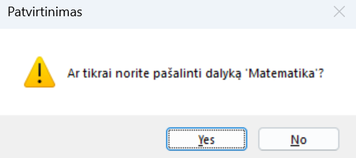
pav. 14 Administratorius, pranešimas, dalyko pašalinimo patvirtinimas
4. Dalykas bus pašalintas iš sąrašo.

4. Dėstytojo funkcijos
Po prisijungimo dėstytojas patenka į Dėstytojo langą.
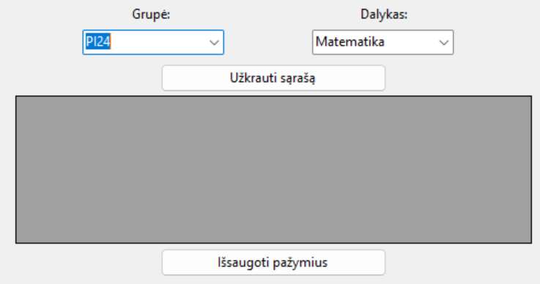
pav. 15 Dėstytojo langas

4.1. Studentų ir pažymių peržiūra
1. Pasirinkite grupę;
2. Pasirinkite dalyką;
3. Paspauskite „Užkrauti sąrašą“;
4. Lentelėje pasirodys studentų sąrašas.
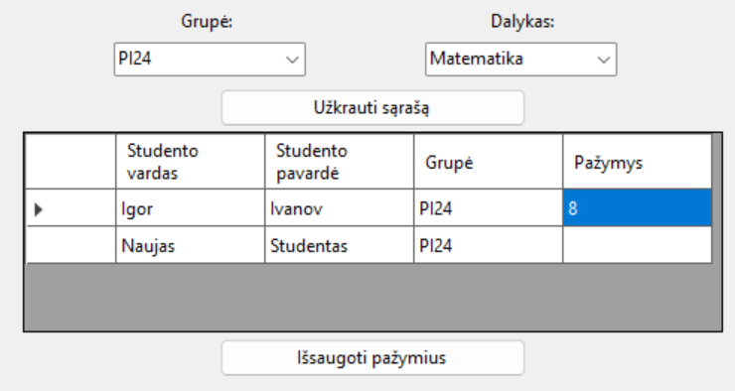
pav. 16 Dėstytojas, užkrautas studentų sąrašas

4.2. Pažymių įvedimas
1. Prie pasirinkto studento įveskite pažymį (1–10);
2. Paspauskite „Išsaugoti pažymius“;
3. Sistema tikrina ar teisingai įvesti duomenys ( ar pažymys yra nuo 1 iki 10 );
4. Pažymiai įrašomi į duomenų bazę.
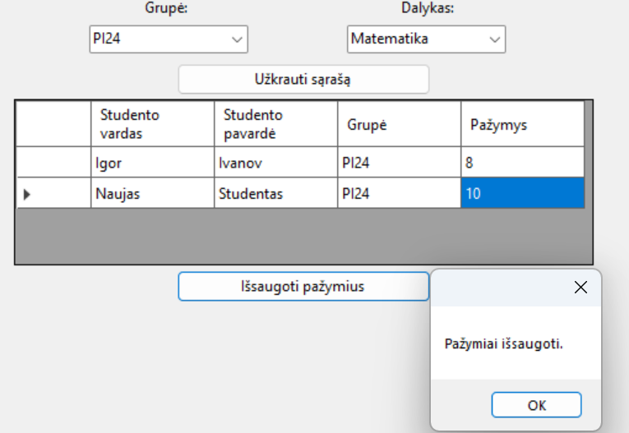
pav. 17 Dėstytojas, pranešimas, pažymių išsaugojimas į DB

5. Studento funkcijos
Po prisijungimo studentas patenka į Studento langą.
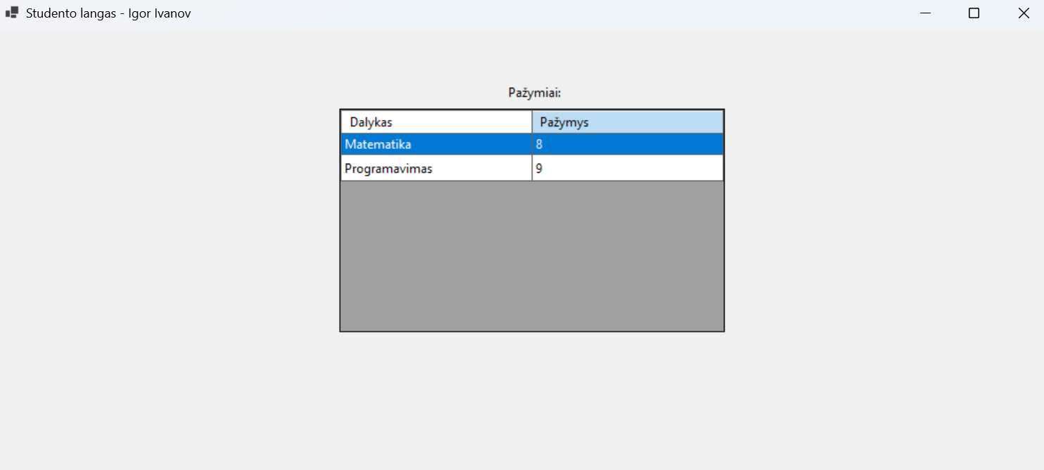
pav. 18 Studento langas

5.1. Pažymių peržiūra
1. Studentas mato savo pažymius;
2. Pažymiai rodomi pagal dalykus;
3. Studentas negali keisti duomenų.

6. IŠĖJIMAS iš akademinės is
1. Bet kuriame lange, viršutiniame dešiniajame kampe, paspauskite uždarymo mygtuką „X“.

